ŞİRKET PROFİLİ
Şirket Logosu : 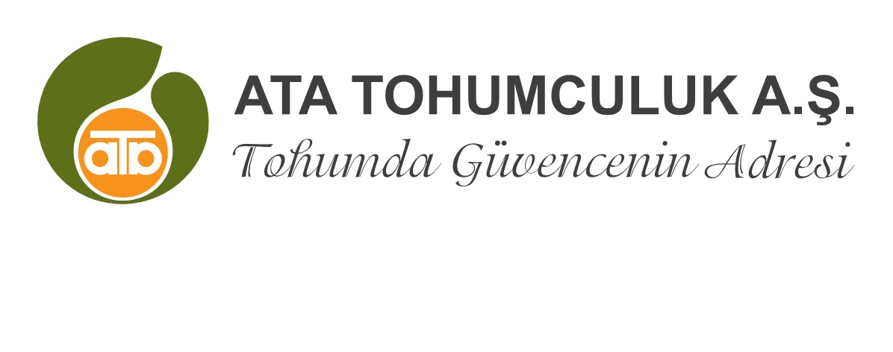
Firma Adı :Ata Tohumculuk İşl. San. Tic. AŞ.
Adres :İstiklal Mah. Barbaros Cad. Papağan Sok. No:9 Polatlı/Ankara
Telefon :0312 625 58 70
Faks :0312 625 58 75
E-mail :info@atatohum.com.tr
Web sitesi :www.atatohum.com.tr
1.KİMLİĞİMİZ
1993 yılında bir aile şirketi olarak kurulan ATA TOHUMCULUK, bugün de bu özelliğini korumaktadır. 1997 yılından bu yana hububat tohumluğu ihracatı yapan şirketimiz, uluslararası tohum ticareti içinde de yer almaktadır. Başlangıçta çoğaltıcı kuruluş olarak üretim yapmaktayken 2010 yılından itibaren teknik altyapısını geliştirerek ıslahçı kuruluş yetkisine sahip olmuştur.
Uluslararası tohumculuk firmalarıyla kurmuş olduğu partnerlik anlaşmaları neticesinde üstün kaliteli ve yüksek verimli yeni çeşitleri ürün yelpazemize eklenmiştir.. Bugün gelinen noktada ATA TOHUMCULUK adına tescilli çok sayıda ekmeklik buğday, makarnalık buğday, yulaf, yemlik ve maltlık arpa çeşidi bulunmaktadır. Birçok çeşidin de tescil denemeleri devam etmektedir. 2010 yılından itibaren firma olarak ciromuzun %2’sini AR-GE faaliyetlerine ayırma kararı verilmiştir. Bu çerçevede hububat tohumu ıslahına ilave olarak ayçiçeği, mısır ve yem bitkileri denmelerine de başlanmıştır.
2012 yılında T.C. Gıda, Tarım ve Hayvancılık Bakanlığı’ndan 2014 yılında firmamız bünyesinde gerekli teknik altyapının kurulması suretiyle hububat tohumluğunda sertifikasyon yetki devri almış olan sayılı özel sektör firmaları arasına girmiş bulunmaktayız.

Sorumlu kişi
Bekir Artam Atalay
Hukuki statüsü
Anonim Şirketi
İşyerinde çalışanların sayısı (idare, üretim, toplam)
Toplam personel: 33, İdari Personel: 12, Üretim: 21
Fabrikanın büyüklüğü/üretim/depolama olanakları
İki tesisimizde toplam 6,400 m² kapalı alan ve 9,000 tonluk çelik silolar. 2 ayrı üretim hattında toplam 25 ton/saat üretim. Toplam 30,000 ton depolama kapasitesi.
2.YAPTIĞIMIZ İŞ
- Ana çalışma alanımız hububat tohumu üretimi, pazarlanması, ihracatı ve ıslahı.
- Kimyevi gübre bayiliği
- Ürünlerimiz
  - Ekmeklik Buğday
  - Makarnalık Buğday
  - Arpa
  - Yazlık Yulaf

3.GELECEĞİMİZ
Şirketimiz ürün yelpazesine yem bitkileri tohumlarını da ekleyerek daha geniş bir pazara hitap etmek istiyoruz. Şu an tescil denemelerinde mısır, kolza ve sorgum çeşitleri bulunmaktadır. İlerleyen yıllarda ayçiçeği tohumu çeşitlerini de AR-GE çalışmalarımız kapsamında şirketimizin ürünleri arasına yerleştirmek istiyoruz.

4.SERTİFİKALAR VS.
- ISO-9001:2008
- Tohum İşleyici Belgesi
- Tohum Üretici Belgesi
- Özel Sektör Tarımsal Araştırma Kuruluşu Tescil Belgesi
- Özel Sektör Laboratuvar Analizi Belgelendirme Yetki Devri Tescil Belgesi
5.DİĞER

